產業界對國內反傾銷等貿易救濟措施之申辦
意見調查表
致各位產業界先進，您好：
我國出口產品常遭受他國貿易救濟措施調查，相反的，我國業者面對外國產品傾銷等問題時，較少訴諸貿易救濟措施。為瞭解國內業者對我國貿易救濟申辦法規及實務之意見，特製作此意見調查，調查結果將提供政府施政之參考。本調查表對外絕對保密，敬請踴躍填復，敬祈於本年3月25日前擲回本會，謝謝合作。 謹祝 身體健康 生意興隆
全國工業總會 敬上
- 本問卷填覆如以下2種方式，（1）紙本或問卷電子檔填覆：請以電郵回復（hyyu@cnfi.org.tw于心怡小姐）；（2）google電子表單填覆： https://reurl.cc/dXv9A6 或掃描QR Code。
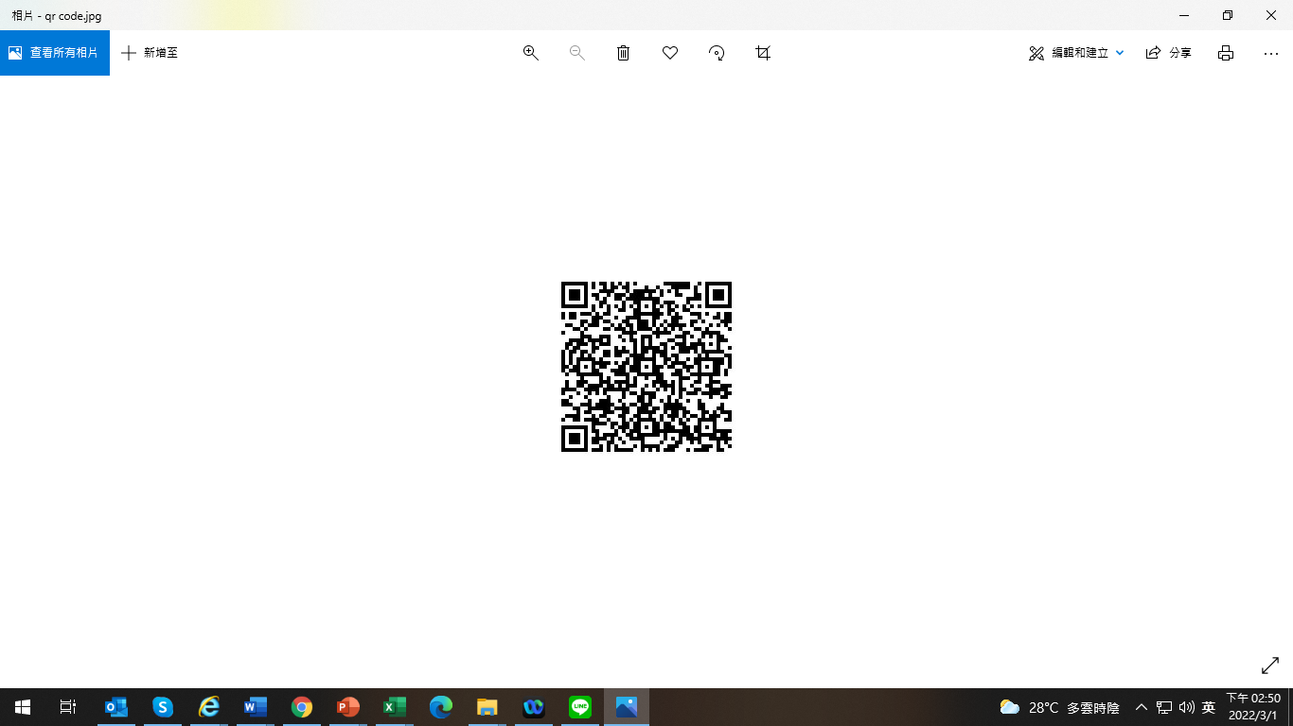

- 基本資料：
產業別  （可複選） | □ 1.食品及加工類產品 | □ 2.電機類產品
 | □ 3.化學及相關產品 | □ 4.電子資訊設備及其零件
 | □ 5.塑橡膠及相關製品 | □ 6.影音視設備產品
 | □ 7.生皮、皮革及手提包等製品 | □ 8.家電製品
 | □ 9.木及木製品 | □ 10.車輛及其零件
 | □ 11.木漿及紙類製品 | □ 12.光學器材計量醫療
 | □ 13.紡織原料及紡織製品 | □ 14.玩具及嬰童用品
 | □ 15.鞋靴、帽類及其製品 | □ 16.照明燈具類產品
 | □ 17.石膏、水泥、陶瓷及玻璃等製品 | □ 18.機器及工具機等相關產品
 | □ 19.鋼鐵及其他金屬製品 | □ 20.度量衡及檢測儀器相關行業
 | □ 21.其他：______________________
企業規模 | □ 1. 小規模企業（經常雇用員工數５人以下）  □ 2. 中小企業（實收資本額新台幣1億元以下）  □ 3. 中小企業（經常雇用員工數未滿200人）  □ 4. 大型企業（實收資本額超過新台幣1億元）
1.是否曾經申請貿易救濟 | □ 1. 是，已完成所有調查程序，取得調查結果。（請回答下列第2.題）  □ 2. 是，但因申請過程中有無法克服之因素，故未完成申請。（請回答下列  第2.題）  □ 3. 否，未曾申請。（請至第２頁回答「參、對國內貿易救濟措施之建  議」）
2.貴公司申請貿易救濟類型（可複選） | □ 1. 反傾銷調查  □ 2. 防衛（進口救濟）措施  □ 3. 反規避調查  □ 4. 反補貼（平衡稅）調查
3.調查型態（可複選） | □ 1. 初始調查  □ 2. 落日調查
4.案件產品
5.涉案國家
6.申請年份 | 民國 年
7.調查結果 | □ 1. 課稅  □ 2. 無課稅  □ 3. 未完成所有調查程序，請簡述未完成之原因：_________________
- 申辦國內貿易救濟措施所遭遇之問題（可複選）
評估階段 |  | □ 1. 不符合申請人資格。  □ 2. 不知如何撰寫申請書。  □ 3. 申辦案件需耗費太多成本。  □ 4. 人力不足，無法完成申請書。  □ 5. 無法整合國內同類產品產業之共識，取得產業代表性。
撰寫申請書階段 | (1)傾銷說明 | □ 1. 涉案貨物之正常價格（涉案貨物在涉案國內市場售價）  蒐集不易。  □ 2. 涉案貨物之推算出廠層次價格（運費、保險費、通關費用  等）蒐集不易。  □ 3. 因涉案貨物於我國未有單一稅號，申請人難就該公開統計  資料，排除非涉案產品。  □ 4. 對於申請書內容佐證資料之形式、範圍、來源，主管機關  之要求過於嚴格。
 | (2)產業損害說明 | □ 1. 國內產業損害相關資料過多、過細，蒐集不易。  □ 2. 涉案國國內產業現況資料蒐集不易。  □ 3. 對於申請書內容佐證資料之形式、範圍、來源，主管機關  之要求過於嚴格。
 | (3)提交申請書 | □ 1. 補正資料時間過長，導致錯失救濟時機。  □ 2. 主管機關於前階段之形式審查資料要求嚴格，已類似展開  實質調查之程度。
 | (4)其他（請簡述）
- 對國內貿易救濟措施之建議：
- 制度面：
目前我國內「平衡稅及反傾銷稅課徵實施辦法」中，案件調查之主管機關為雙軌制。
有關涉案貨物有無補貼或傾銷之調查，其主管機關為財政部；有關該涉案貨物補貼或傾銷有無損害我國產業之調查，其主管機關為經濟部。
- 您認為就目前的法規制度，是否需要更改？
□ 1. 是，應改為單軌制，其調查主管機關應歸（單選）於：□ 1. 財政部 □ 2. 經濟部。
□ 2. 維持現狀，經濟部與財政部雙軌制。
□ 3. 另外設置獨立之調查機關。
- 調查面（可複選）：請就貴單位過去曾參與調查之經驗，勾選以下建議
□ 1. 調查機關應扮演協助者之角色，儘可能協助業者申辦。
□ 2. 調查機關應考量產業特性及業者能力範圍，適度放寬佐證資料之形式、範圍及來源之要求，
回歸業者申辦時合理程度之舉證義務。
□ 3. 調查機關應尊重申請人之業界經驗及能力範圍，適度接受業者提供之說明。
□ 4. 調查機關應增加調查人員。
□ 5. 調查人員應加強查核涉案國出口商提供資料之能力。
□ 6. 調查機關應制訂並公布申請書舉證程度，以促進申辦程序之透明性及可預測性。
□ 7. 調查機關應減輕並合理的要求申請人之舉證義務。
□ 8. 其他，請簡述：
_____________________________________________________________________________________________
- 輔導面（可複選）：貴單位認為政府應如何強化輔導業者申辦國內貿易救濟措施
□ 1. 產業主管機關應補助業者申辦國內申請貿易救濟措施案件。
□ 2. 產業主管機關應增加資源，協助業者（特別是中小企業）申辦國內申請貿易救濟措施案件。
□ 3. 政府應協助潛在申請人，瞭解我國貿易救濟法規。
□ 4. 政府應協助潛在申請人判斷，提出申請所需之資訊。
□ 5. 政府應確保潛在申請人所提出之申請書草案，符合我國法規要求。
□ 6. 政府應協助業者取得申辦國內貿易救濟措施案件中，所需公開可得數據與資訊。（如涉案貨
物在涉案國國內市場之銷售價格、國內同類貨物產業年度總產量）
□ 7. 調查機關應將部分申請書應記載事項表單化，協助中小企業快速、正確地準備申請書所需資
訊基本資料。
□ 8. 其他，請簡述：
_____________________________________________________________________________________________

- 聯繫資料
填寫人姓名： 職稱： 公司名稱：___________ ____
所屬公協會： 電話： __________________ Email：

本意見調查如有不了解處，請洽：
全國工業總會 于心怡、陳以珊／電話：02-27033500#178、192／Email：hyyu@cnfi.org.tw

